Fleur de conjugaison :
- Découper selon les contours.
- Ecrire dans le cœur de la fleur : FAIRE
- Sur la partie visible de la fleur écrire sur chaque pétale un pronom (je – tu – il,elle,on – nous – vous – ils,elles)
- Plier les pétales, et au recto écrire la forme verbale correspondante (fais – fais – fait – faisons – faites – font)
- coller le cœur de la fleur dans le cahier orange (pour ceux qui l’ont ! sinon la glisser dans la pochette rouge) et marquer en titre : C4 le présent du verbe faire
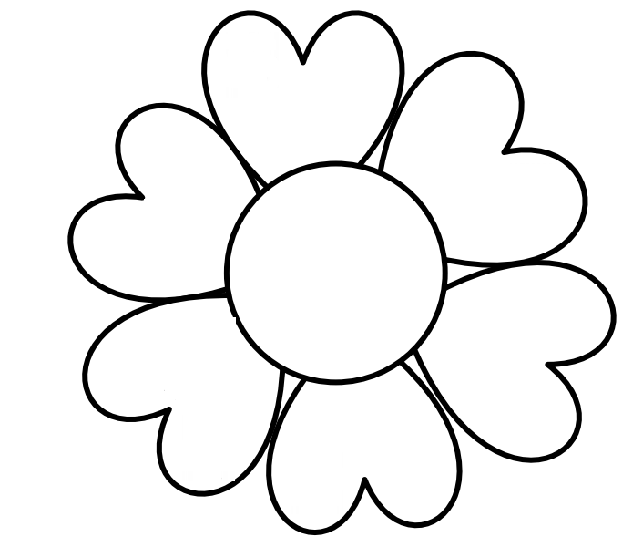
Prénom : ________________ date : _____________

Le présent de : faire

1/ Relie (attention aux accords) :
Elle |  | faisons la cuisine.
Nous |  | fais tes devoirs.
Ils |  | font du football.
Vous |  | fais un dessin.
Je |  | faisons la fête.
Tu |  | faites les courses le jeudi.

2/ Colorie la forme du verbe qui convient :
Ils | faisons | une course de vélo.
Ils | faites | une course de vélo.
Ils | font | une course de vélo.
Nous | faisons | nos devoirs après le goûter.
Nous | font | nos devoirs après le goûter.
Nous | fais | nos devoirs après le goûter.
Je | fait | de la danse tous les mercredis.
Je | fais | de la danse tous les mercredis.
Je | font | de la danse tous les mercredis.

3/ Complète avec le bon pronom :
_____ faisons la vaisselle. _____ faites attention aux vélos.
_____ font du ski l’hiver. _____ fais ses lacets.
_____ fait son nid en mars. _____ fais ton intéressant !

